T-1515 1安培電源供應器
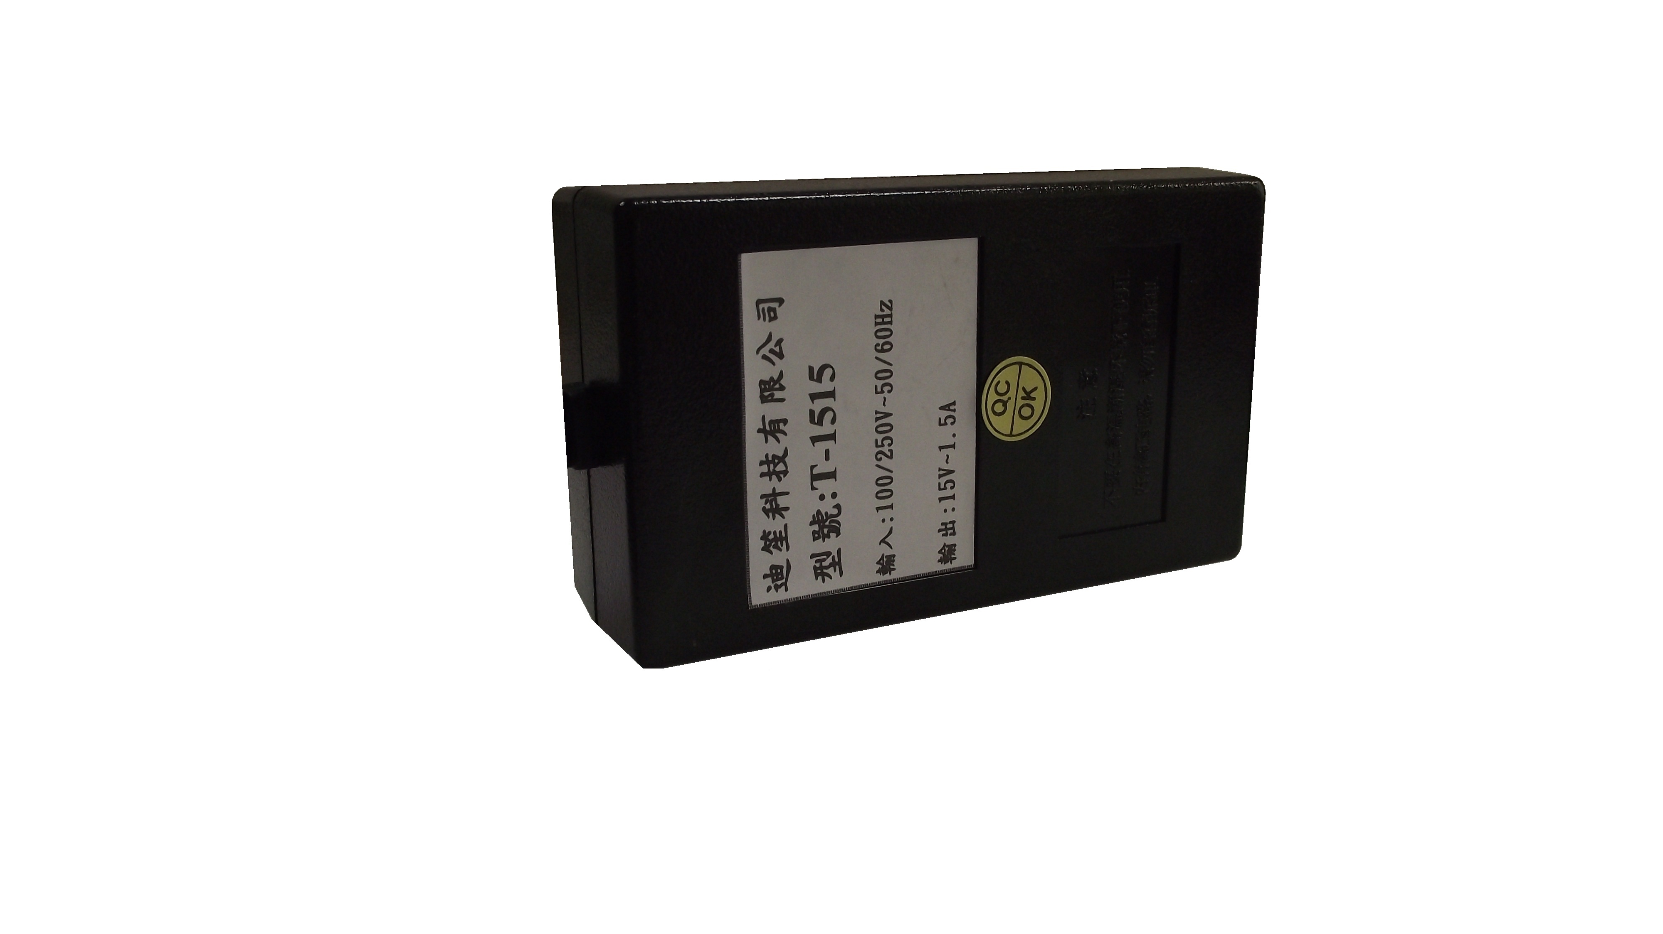

電氣規格:
- 電源電壓：100~250VAC
- 直流輸出：15V, 1.5A
- 外型尺寸：高60 × 寬100 × 厚32mm

